Sumario Prácticas - Servicio de correo electrónico 2
1 Instalación y utilización de MTA y MUA 2
2 Emulación del protocolo SMTP con telnet en modo local 2
3 Uso de clientes de correo 2
4 Práctica: Instalación y configuración de un servidor de correo 2
4.1 Entorno de prácticas 2
4.2 Instalación y configuración del servicio Postfix con Webmin 3
4.3 Instalación de MDA (Mail Delivery Agent): Dovecot POP/IMAP 3
4.4 Utilización de certificados de seguridad (SSL) 3

Prácticas - Servicio de correo electrónico

1 Instalación y utilización de MTA y MUA.
Instalar y configurar el servicio de correo "postfix" en una máquina con Ubuntu 20.04. Realizar los siguientes ejercicios:
- Crear usuarios para pruebas: "user1", "user2" y "user3"
- Realizar pruebas de envío de mensajes de correo entre los usuarios a través de herramientas básicas como "mailx"

Primero creo los usuarios con el script que facilita crear usuarios adduser
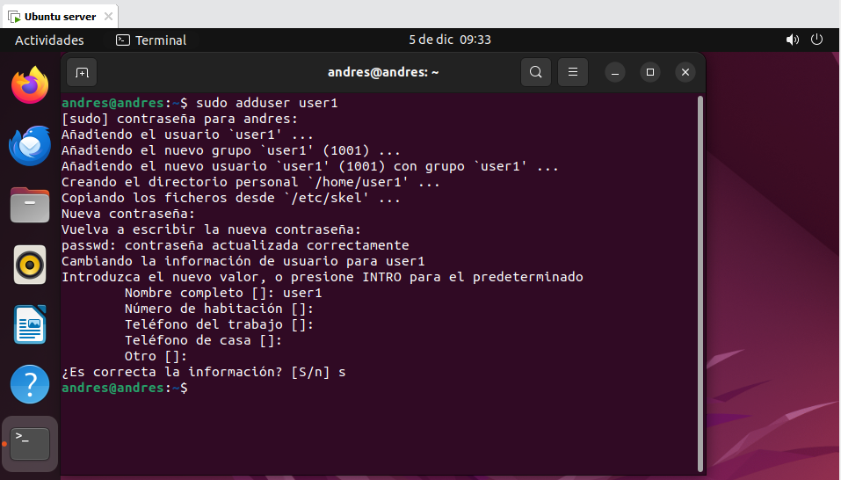
Se comprueba los usuarios viendo el archivo passwd
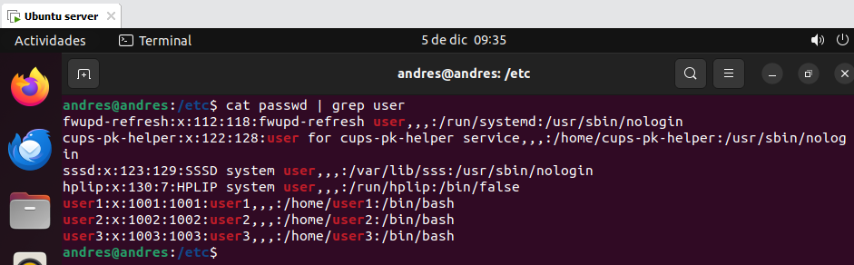
Para instalar la aplicación postfix primero actualizamos los índices de los repositorios, para ello, ejecutamos el comando sudo apt update.
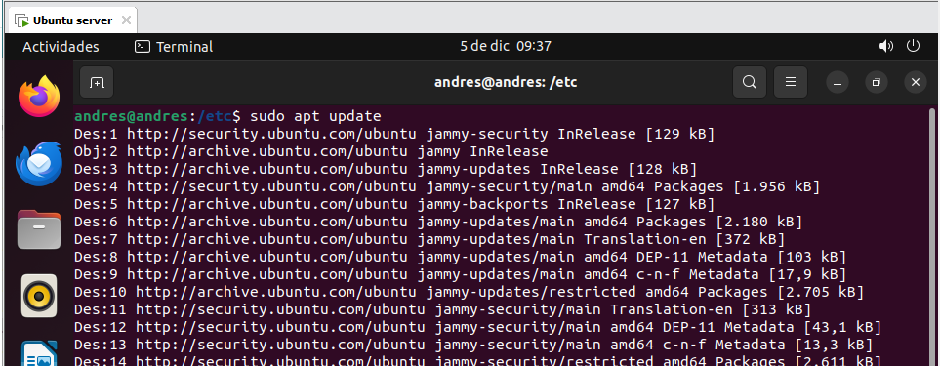
Luego instalamos la aplicación ejecutando sudo apt install postfix -y. Durante la instalación elegiré la opción sitio de internet, ya que quiero que el servidor pueda enviar correos directamente por internet (creo).
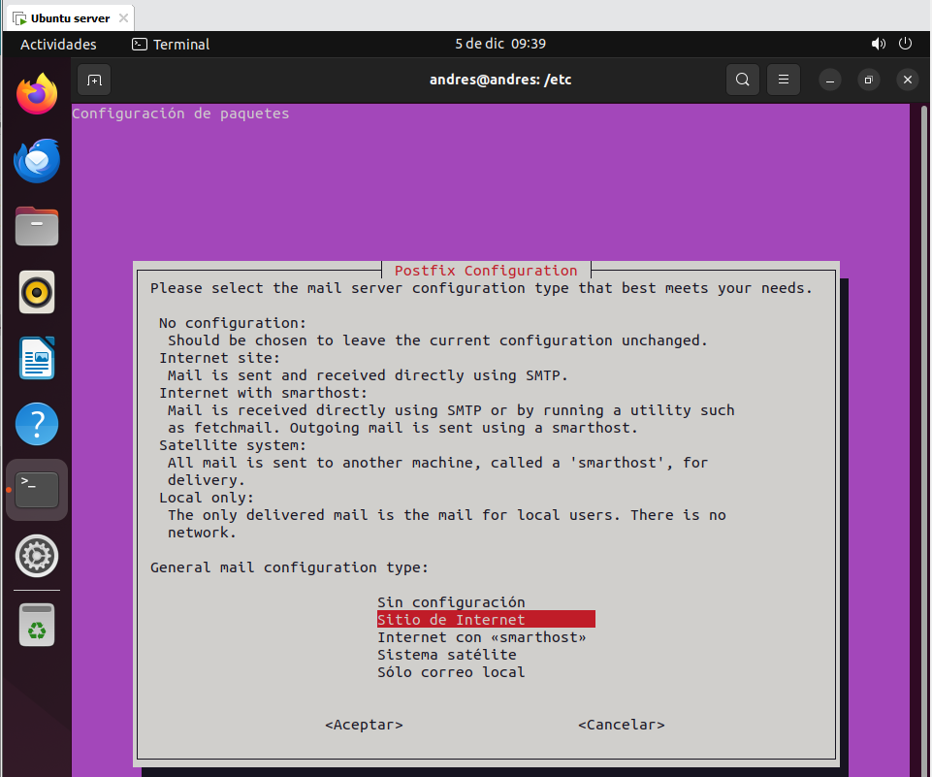
Luego, se elige el nombre de la maquina.
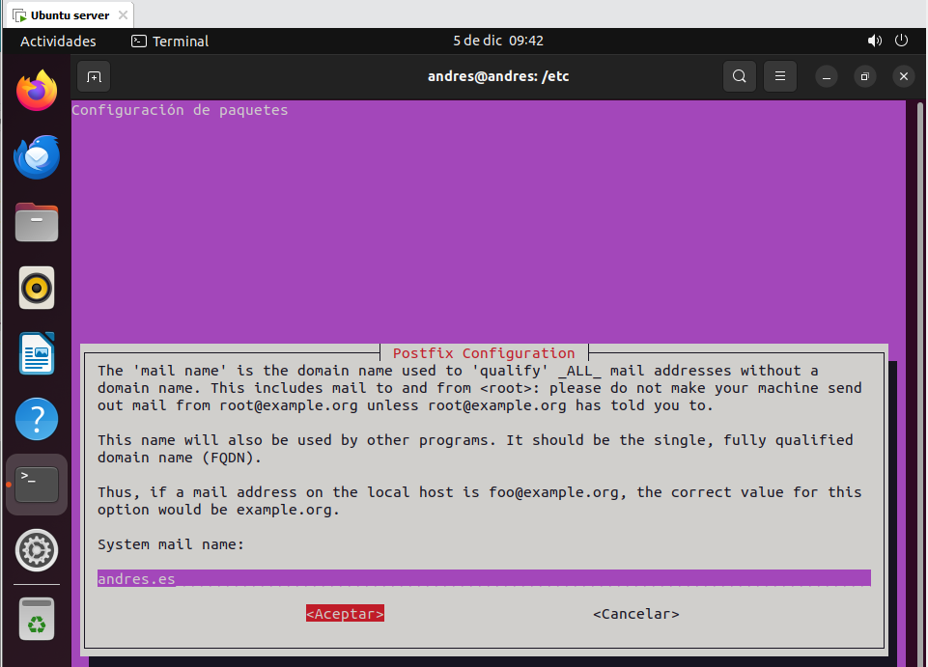
Luego reinicio el servicio postfix y luego verifico su estado.
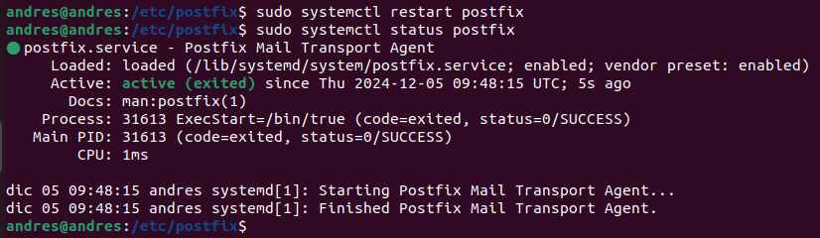
Luego verifico que el puerto de postfix (por defecto 25 para SMTP) esté a la escucha.

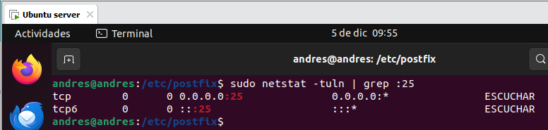
Una vez instalado, podemos ver los archivos que están en /etc/postfix. Donde el principal archivo de configuración es main.cf.
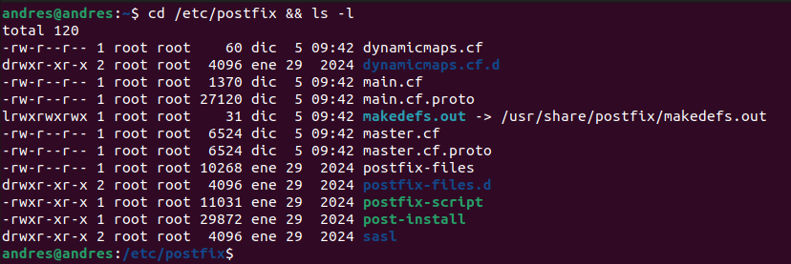
Para verificar el envío de correo, se tiene que usar una aplicación, en este caso, será mailx.
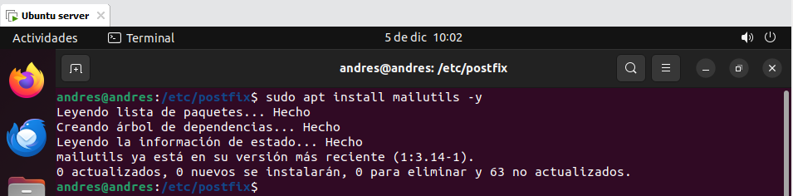
Luego para verificar, se ejecuto un echo con un mensaje de prueba, luego el comando mail para enviar al servidor de correo con el usuario ya creado.
Si verificamos los logs podemos ver que el estado del mensaje es que fue entregado correctamente a la bandeja de correo local del usuario en el servidor.
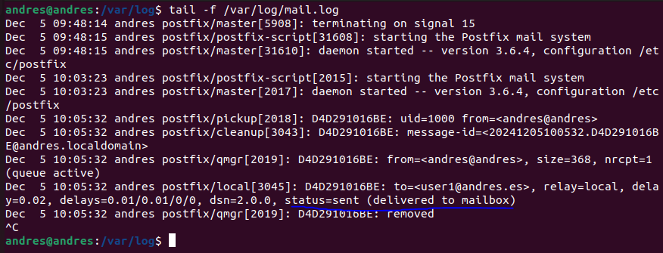
El mensaje se encuentra en /var/mail. Donde vemos el archivo con un cat.
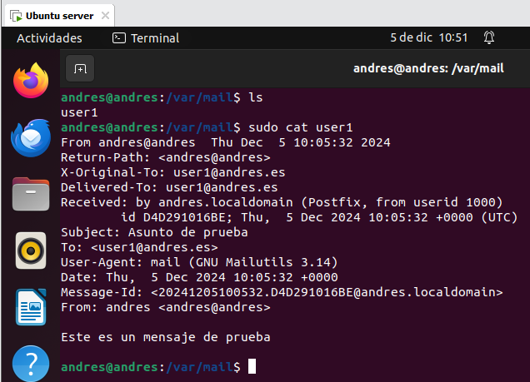
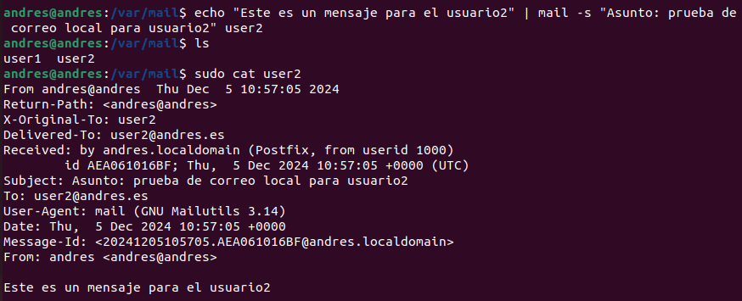

2 emulación del protocolo SMTP con telnet en modo local.
Realizar una conexión con el servidor de correo para para enviar comandos del protocolo SMTP a través del servicio "telnet". Enviar correos entre los usuarios user1 y user2.

Instalo Telnetd en Ubuntu server
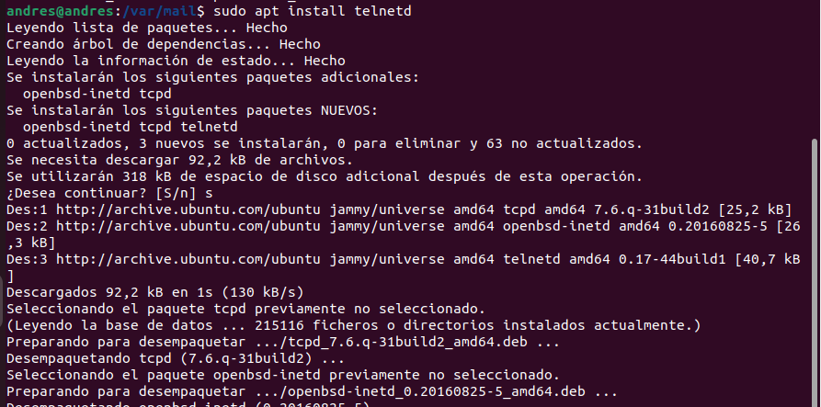
Habilito y empiezo el servicio
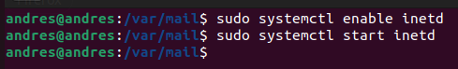
Dentro del cliente Ubuntu, ingreso con Telnet
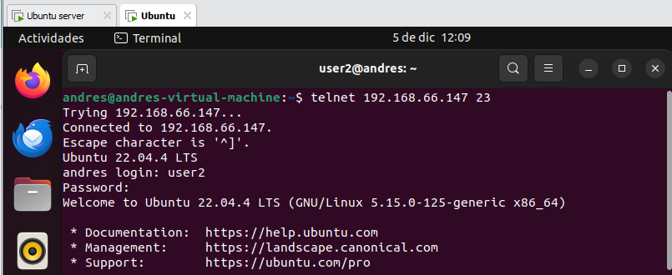
Cuando nos logueamos, nos avisa que tenemos un mail
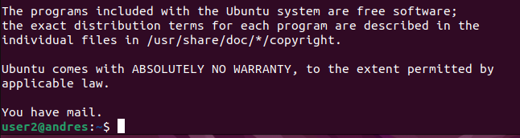
Mandamos un mensaje al usuario 1
Además, si nos vamos a /var/mail nos indicará que tenemos un mensaje tanto enviados como recibidos
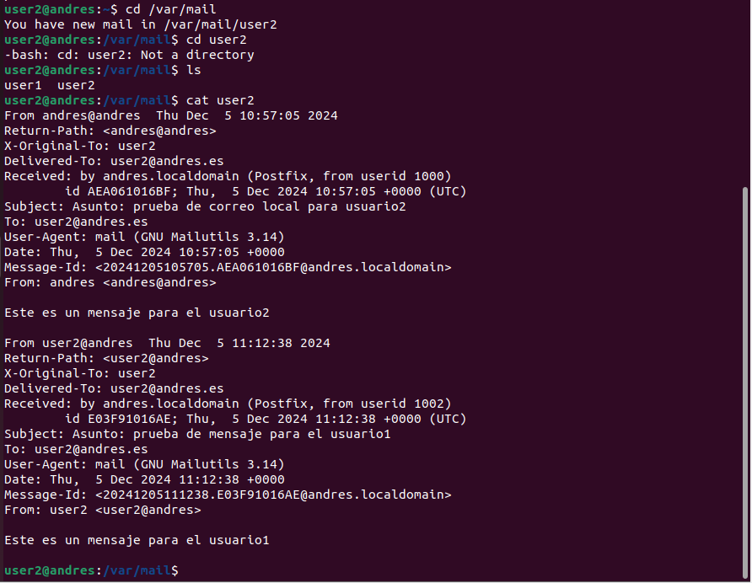

3 Uso de clientes de correo
- Acceder al correo electrónico de los alumnos a través de la interfaz web de la Rioja (larioja.edu.es) configurar el aspecto de la interfaz, firma personalizada, mensaje de vacaciones, etc... Comprobar que estas configuraciones tienen efecto, realizando pruebas de envío y recepción de mensajes.
- Instalación y configuración de Mozilla Thunderbird como cliente de correo de las cuentas de usuario.
- Configurar las opciones de firma en ambas cuentas y probar el funcionamiento del mensaje automático de vacaciones.

Entro a mi cuenta personal en Thunderbird.
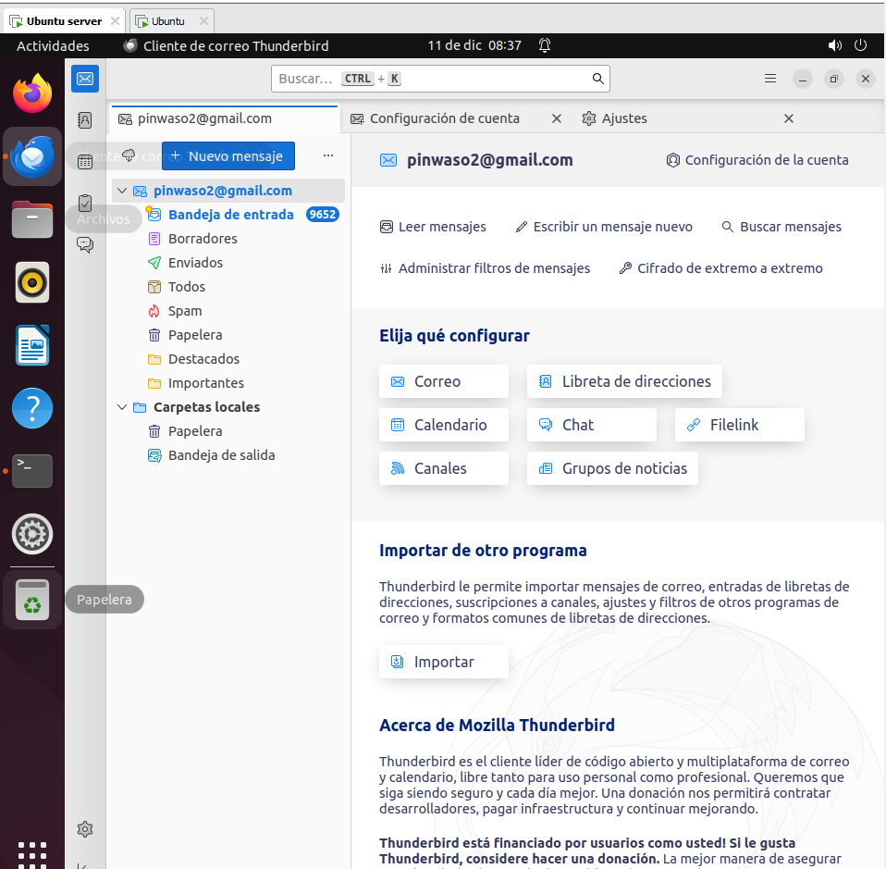
Se puede cambiar la apariencia como la fuente y tamaño de la letra
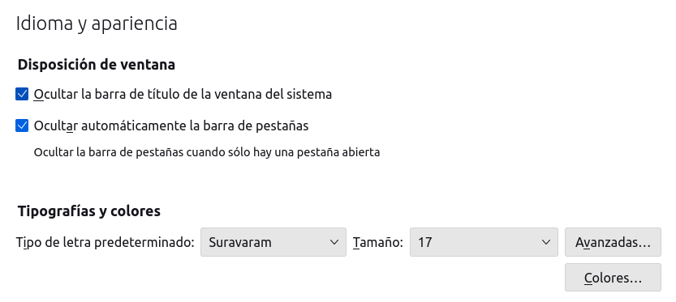
Etiquetas para categorizar mensajes.
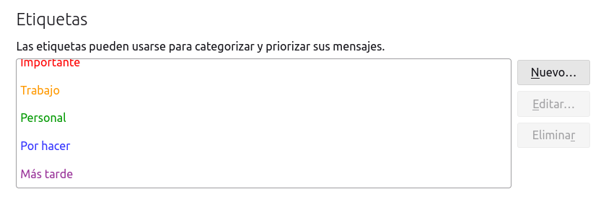
Configuración de mensaje de vacaciones
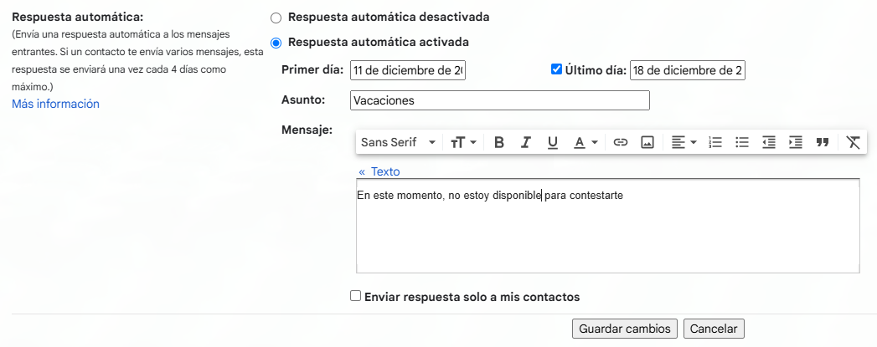
Crear firma personalizada
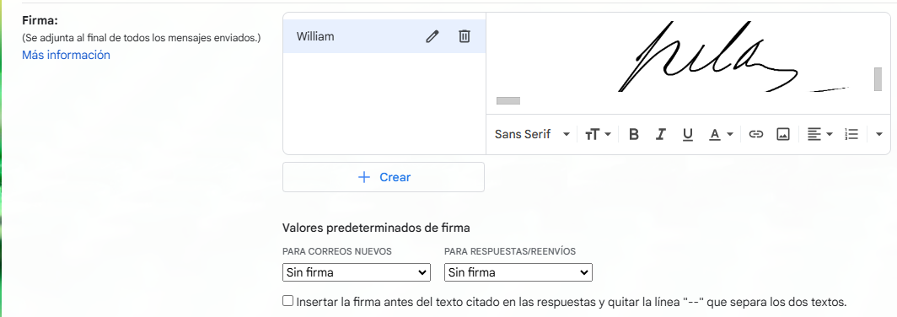

4 Práctica: Instalación y configuración de un servidor de correo

4.1 Entorno de prácticas
Para estas prácticas conservaremos el entorno de laboratorio instalado en capítulos anteriores. Es decir, mantendremos el dominio " smrXX.es " creado anteriormente y formado por, al menos, dos máquinas Linux que responderán a la siguiente configuración para cada grupo de trabajo XX:
- Máquina Ubuntu 20.04 IP 192.168.1XX.254 / 24 (hostname servidor1XX )
- Máquina Ubuntu 20.04: IP 192.168.1XX.1 / 24 (hostname cliente1XX )
- (opcional) Cliente Windows: IP 192.168.1XX.2 / 24 (hostname win1XX )



servidor1XX

-

DNS

-

SSH

-

FTP

-

HTTP

ENTORNO

DE

TRABAJO

Dominio:
“
sm
r.es
”

Equipo

XX

Todos los servicios

Para

usuarios

internos

cliente1XX

-

MAIL

Servicio

de

correo

xxx@
smr
.
es

Servicios

DNS,

SSH,

FTP,

WEB

de

miclase.local

Clientes de

servicios

del

dominio

Todas las máquinas virtuales tendrán además una interfaz de red en modo NAT para poder tener salida a internet (para descargar paquetes, etc...)

4.2 Instalación y configuración del servicio Postfix con Webmin
Trabajaremos en el nodo "_{clienteXX}" para realizar la 0configuración del servicio de correo del dominio "_{smrXX.es}" con los usuarios "user1@mail.smrXX.es", "user2@mail.smrXX.es" y "user3@mail.smrXX.es". Realizar pruebas de envío de correo mediante mailx entre los usuarios de la misma máquina y de una máquina a otra.

Se instala las dependencias necesarias para Webmin.
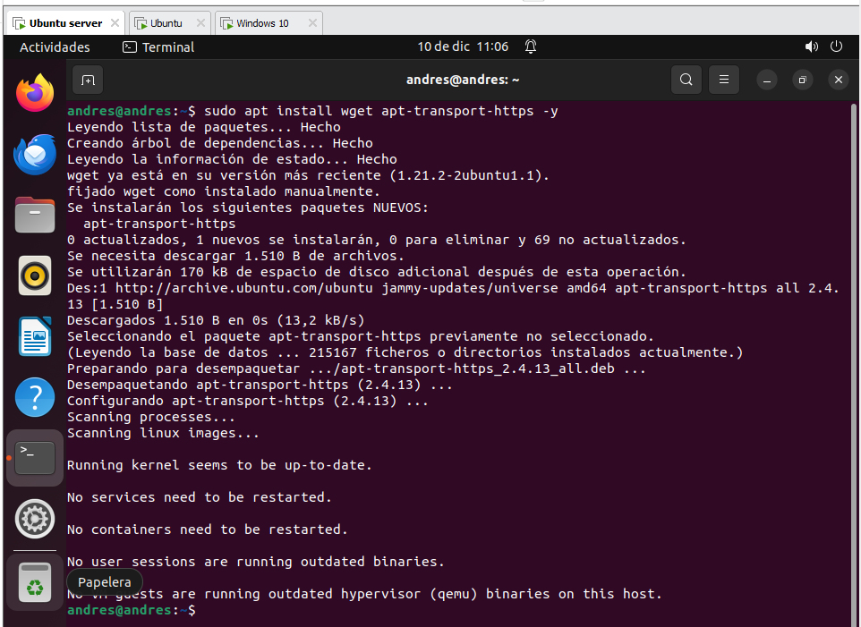
Agregamos el repositorio a Webmin
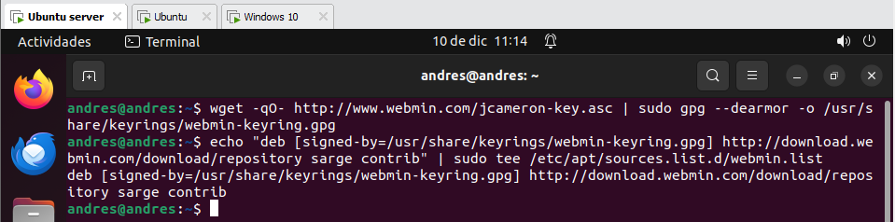
Instalamos Webmin
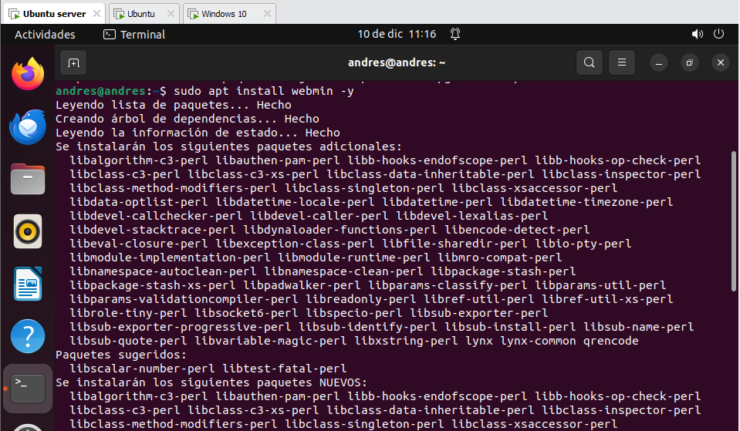
Se verifica que el servicio esta activo
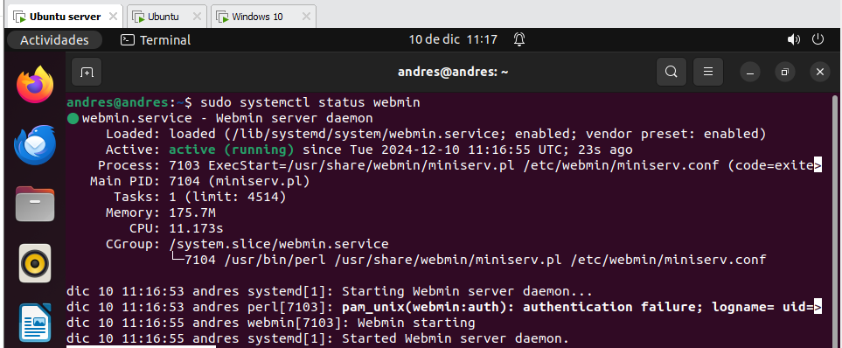
Dentro del navegador se ingresa https://<direccion ip de nuestro servidor>:10000 donde las credenciales serán nuestro usuario y contraseña.
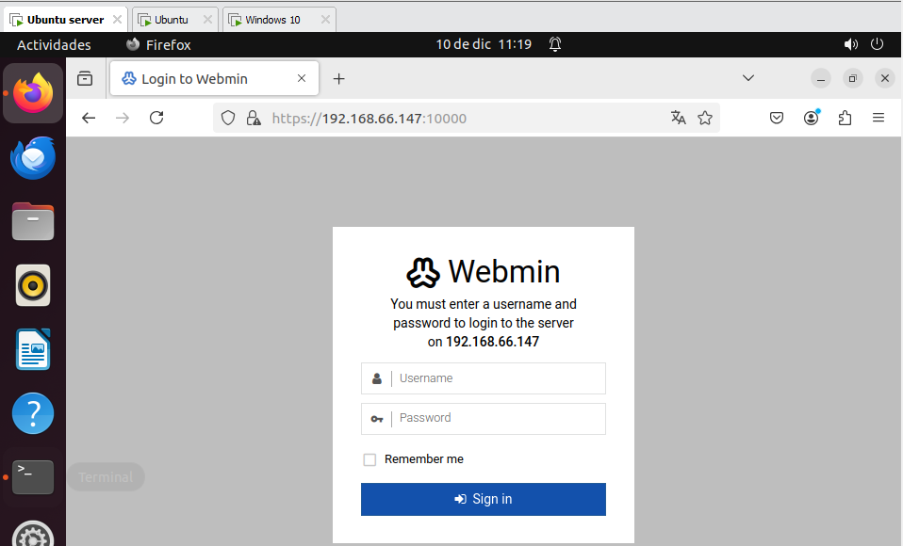
Una vez que entramos, dentro de servers, ingresamos a Read User Mail, donde podemos ingresar a la bandeja de cada usuario.
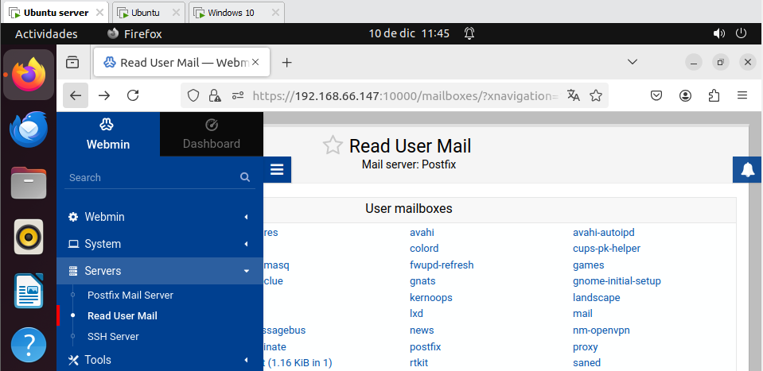
Si mandamos cualquier mail desde o hacia cierto usuario, aparecerá en su bandeja.
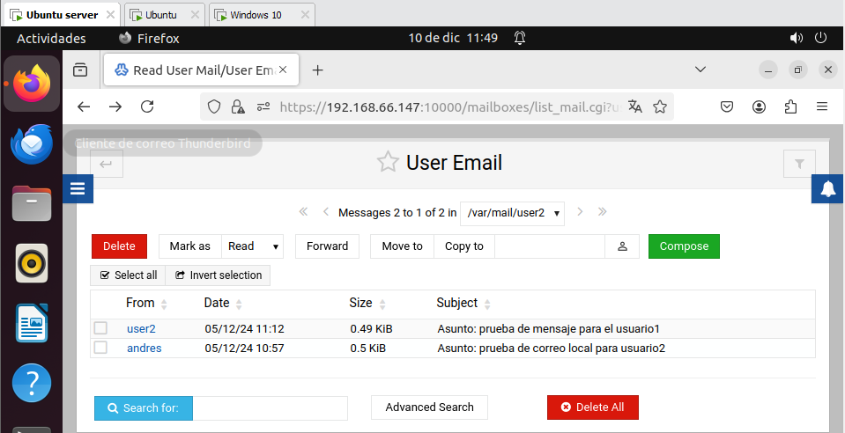

4.3 Instalación de MDA (Mail Delivery Agent): Dovecot POP/IMAP
Para mejorar nuestro servicio de correo electrónico, añadir a nuestro servidor el agente de entrega de correos Dovecot, que nos permitirá disponer de los protocolos POP e IMAP para manejar la recepción de correo, dotándolos de conexión segura mediante SSL.
Una vez instalado Dovecot, instalar Mozilla Thunderbird y configurar los servicios POP/IMAP y SMTP para enviar correos entre los usuarios.

Se instala Dovecot.
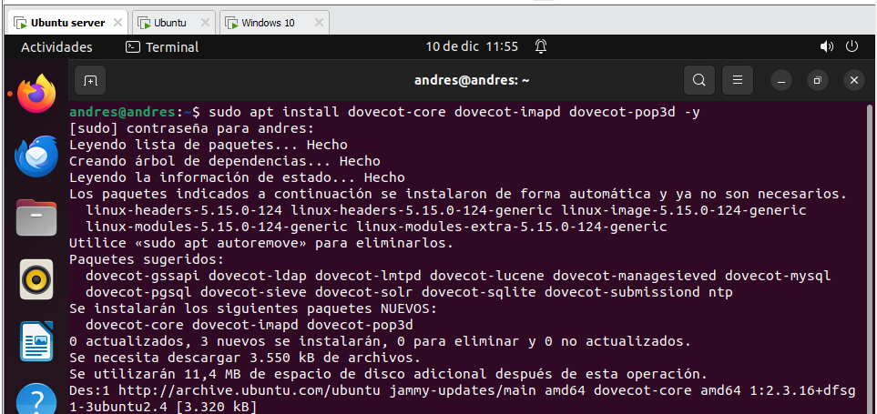
Verifico que el servicio esté activo.

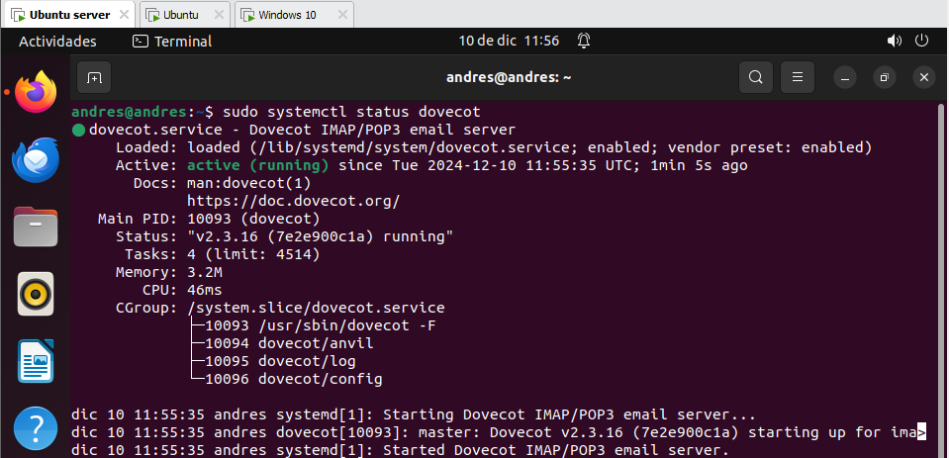
Una vez verificado, se edita su archivo de configuración.
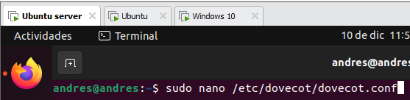
Dentro del archivo, agregamos la línea “protocols = imap pop3”.
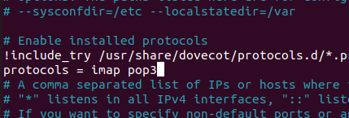
Luego dentro de otro archivo de configuración.
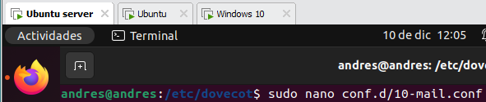
Descomentamos esta línea.
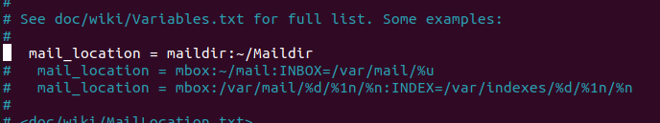
Editamos este archivo.
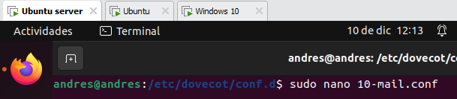
Comentamos estas 2 lineas.
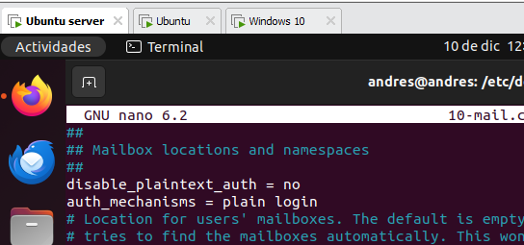
Dentro del principal archivo de configuración de postfix.
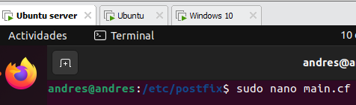
Añadimos esta línea y reiniciar el servicio para que se apliquen los cambios.
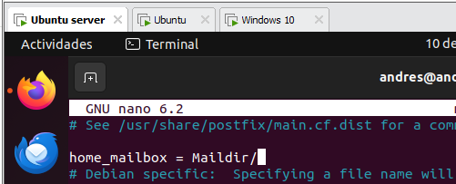
Agregamos las reglas necesarias en el firewall.
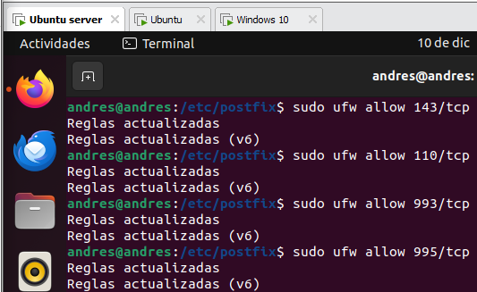

4.4 Utilización de certificados de seguridad (SSL)
Configurar los certificados de seguridad autofirmados que pueden utilizarse para encriptar la conexión en Dovecot y usarlos en el servicio de correo existente.

Primero, creo un directorio en donde se guardarán los certificados.
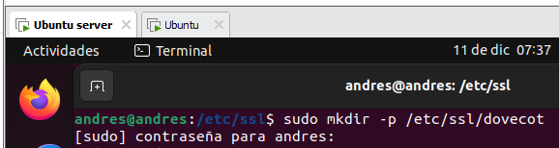
Luego generamos la clave privada y el certificado, donde -x509 crea un certificado autofirmado, -nodes omite el cifrado de la clave privada para que Dovecot pueda usarla sin pedir contraseña, -days 365 establece la validez del certificado en 1 año y -newkey rsa:2048 genera una clave RSA de 2048 bits.
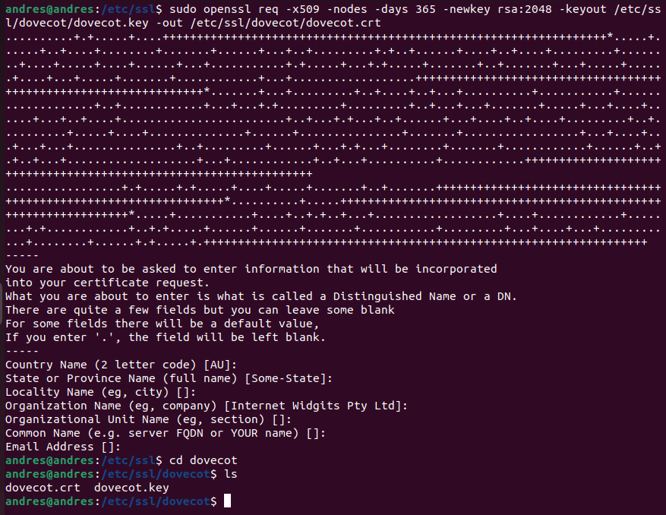
Se aseguran los permisos.
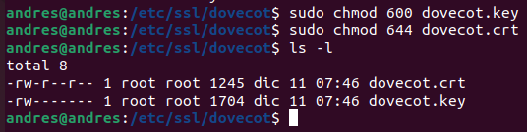+
Editamos el archivo de configuración 10-ssl.conf.
Nos aseguramos que ssl este en yes, y las rutas del certificado y la clave apunten a los archivos que hemos generado previamente. Se guardan los cambios y se reinicia el servicio de dovecot.
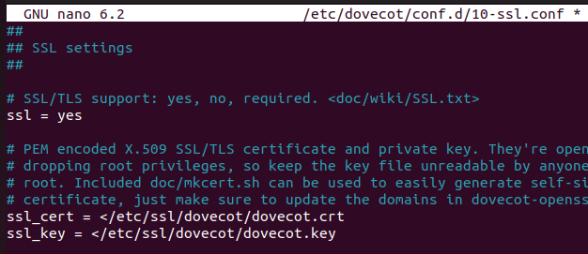
Por último, se usa openssl para verificar que el servidor de correo esta entregando el certificado correctamente.
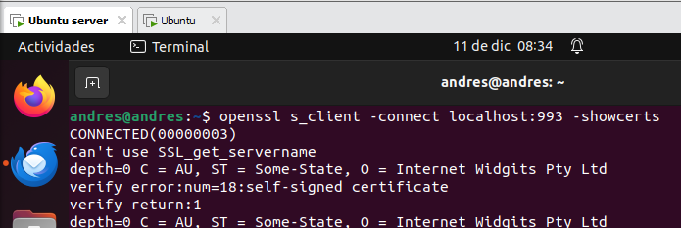
Indica que todo está bien, cuando nos sale el certificado y OK Dovecot Ready.
